Решить системы уравнений
1)
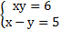
2)
